电流串流负反馈结构电路设计
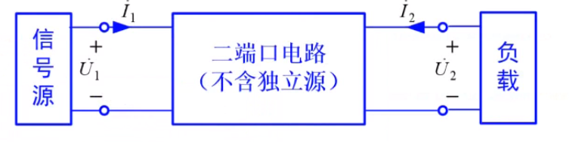
一个线性无源的二端口电路，不论其内部参数和结构如何，总可以用一组方程描述其外部特性。
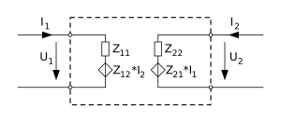
阻抗参数Z又称开路阻抗参数，因为计算这一参数时电路满足开路条件Ix=0（其中x = 1, 2，分别表示流过2个端口的输入和输出电流）。
一般形式的开路阻抗矩阵（Z参数矩阵）中，所有的输出电压都用Z参数矩阵和输入电流表示，满足如下矩阵方程：
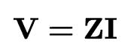
其中，V和I分别是n阶方阵Vn和In，对于2端口网络，n=2，有：
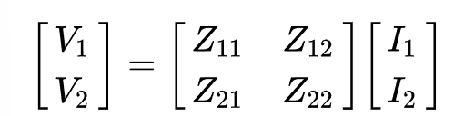
故：
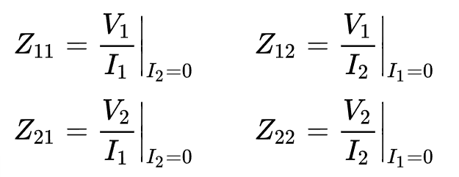

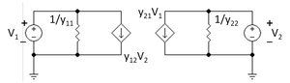

导纳参数Y又称短路导纳参数，因为计算这一参数时电路满足短路条件Vx=0（其中x=1,2，分别表示2个端口上的输入和输出电压）。
一般形式的短路导纳参数（Y参数矩阵）中，所有的输出电流都用Y参数矩阵和输入电压表示，满足如下矩阵方程：
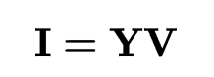
其中，I和V分别是n阶方阵In和Vn，对于2端口网络，n=2，有：
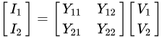
故：
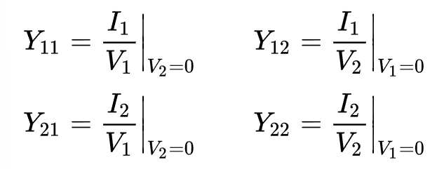

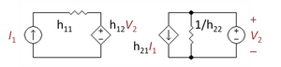
混合参数（h参数）又称第一类混合参数。对于二端口网络，有：
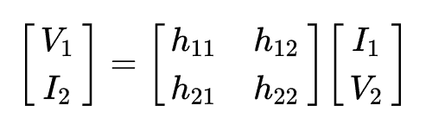
故：
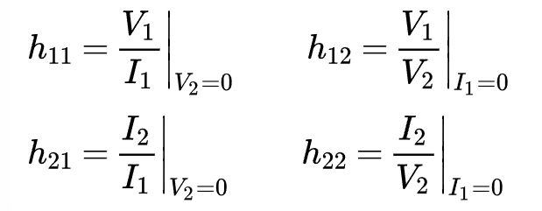
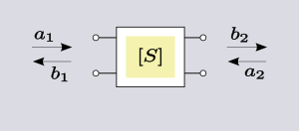
上述参数都是就端口的电压和电流而言定义的的，而S参数是就端口的反射波而言定义的。S参数常用于特高频和微波频率，因为：
- 从测量上看，在这类高频条件下，电压和电流很难直接测定，而利用定向耦合器可以很容易地测定入射功率和反射功率；
- S参数适合系统级联，当特征阻抗匹配时，根据独立系统的特性预测最终的结果较为方便；
- 和微波工程中常用的概念，如反射系数、衰减增益密切相关；
S参数矩阵方程定义为：
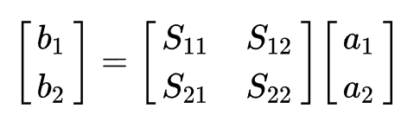
其中ak是端口k上的入射波，bk是端口k上的反射波，一般规定ak和bk与功率的平方根有关。其中：若端口2终端接入的负载阻抗与系统阻抗相等（端口2匹配），那么由最大功率传输定理，b2会被完全吸收，这使得a2等于零。因此：
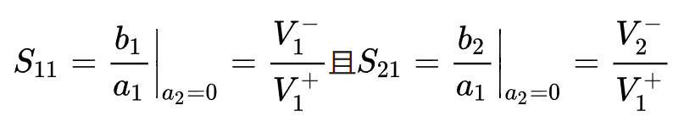
同样，如果端口1终端接入的负载阻抗与系统阻抗相等（端口1匹配），a1会为零，则：
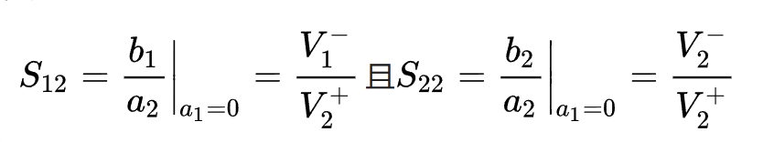

第二类混合参数（g参数），对于二端口网络，有：
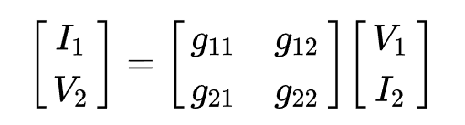
其中：
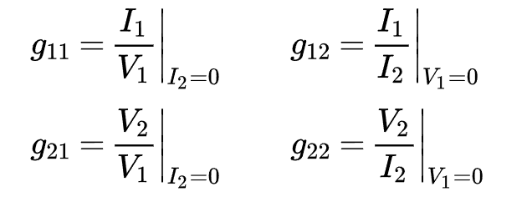
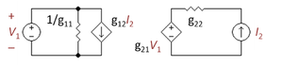

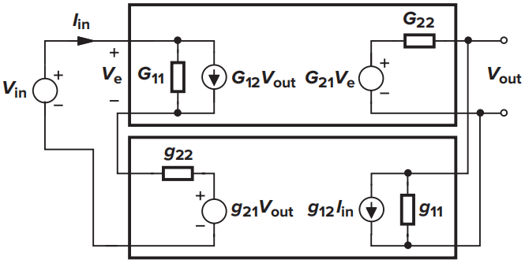
电压-电压反馈使用G模型来表示，
其中，G11表示前馈网络输入导纳，
G22表示前馈网络输出阻抗2，
G21表示前馈网络的电压增益A0，
G12表示前馈网络的内部反馈；
911表示反馈网络的输入导纳，
922表示反馈网络的输出阻抗，
921表示反馈网络的反馈系数β，
912表示反馈网络的内部反馈。

